Verkeersbesluit verplaatsen fietsoversteek Rembrandtweg ter hoogte van de Schouwenselaan

Zaaknummer: Z21-086863
Burgemeester en wethouders van Amstelveen besluiten om de fietsoversteek op de Rembrandtweg die toegang geeft tot de westelijke rijbaan van het parkeerterrein ten zuidoosten van de kruising Schokland-Terschellingstraat op te heffen en deze oversteek ca 90 meter in oostelijke richting te verplaatsen naar een punt ten noorden van de Schouwenselaan, zoals aangegeven op tekening PAB-PV-2021-127.
Dit gebeurt door het plaatsen en verwijderen van borden B6, D2 en G11 van bijlage 1 van het Reglement verkeersregels en verkeerstekens 1990 (RVV 1990) en het aanbrengen en verwijderen van haaientanden.
Wettelijke grondslag
Het besluit is gebaseerd op:
- de Wegenverkeerswet 1994 (WVW 1994);
- het Reglement verkeersregels en verkeerstekens 1990 (RVV 1990);
- het Besluit administratieve bepalingen inzake het wegverkeer (BABW).
Motivering
Het besluit strekt conform artikel 2 Wegenverkeerswet 1994 tot:
- Het verzekeren van de veiligheid op de weg (lid 1a);
- het beschermen van weggebruikers en passagiers (lid 1b);
- het zoveel mogelijk waarborgen van de vrijheid van het verkeer (lid 1d).

Het besluit wordt als volgt gemotiveerd:
In de bocht van het gedeelte van de Rembrandtweg tussen Laan Walcheren en Laan Rozenburg ligt ter hoogte van het parkeerterrein dat ten zuidoosten van de kruising Schokland-Terschellingstraat ligt een fietsoversteek. Deze fietsoversteek sluit aan op de westelijke rijbaan van dat parkeerterrein. De oversteek wordt gebruikt door fietsers en voetgangers van en naar onder meer de aan de noord- en westkant van het betreffende gedeelte van de Rembrandtweg gelegen winkels en is daarnaast een onderdeel van een schoolroute. Door de ligging in de bocht is het uitzicht beperkt en kunnen er bij het oversteken verkeersgevaarlijke situaties ontstaan. De Rembrandtweg is een gebiedsontsluitingsweg waarop een maximumsnelheid van 50 km/uur is toegestaan.

De situatie kan worden verbeterd door de oversteek op de Rembrandtweg in oostelijke richting te verplaatsen naar een punt waar er wel voldoende zicht op het verkeer is. Deze locatie kan worden gerealiseerd op een punt ten noorden van de Schouwenselaan, die daar voor motorvoertuigen doodloopt tegen het aan de zuidkant van de Rembrandtweg gelegen fietspad. De oversteek, die ook geschikt is voetgangers, wordt uitgevoerd met een middengeleider in de Rembrandtweg, waardoor fietsers en voetgangers in twee etappes kunnen oversteken. Dit komt de verkeersveiligheid ten goede. Bestuurders op de rijbaan van de Rembrandtweg dienen deze middelgeleider aan de rechterkant te passeren.

Aansluitend aan de oversteek wordt voor fietsers een doorsteek gemaakt naar de meest oostelijke rijbaan van het parkeerterrein ten zuidoosten van de kruising Schokland-Terschellingstraat. Van daar kunnen fietsers hun weg vervolgen richting de Terschellingstraat en Schokland.

Fietsers op de fietspaden langs de Rembrandtweg hebben voorrang op de fietsers en voetgangers die deze paden oversteken. De overstekende fietsers en voetgangers geven voorrang aan bestuurders op de rijbaan van de Rembrandtweg. Door de aanleg van een middengeleider kunnen fietsers en voetgangers in twee etappes oversteken. Dit komt de verkeersveiligheid ten goede. De oude oversteek wordt dichtgezet en de middengeleider wordt daar verwijderd.
Bevoegd gezag
Verkeersbesluiten worden genomen door burgemeester en wethouders voor zover zij betreffen het verkeer op de wegen, welke niet in beheer zijn bij het Rijk, de provincie of een waterschap (artikel 18, lid 1, onder d, WVW 1994). Het mandaatbesluit van burgemeester en wethouders is van toepassing. Er is ondermandaat verleend aan de juridisch adviseur verkeer van de gemeente.

Het besluit is overeenkomstig artikel 24 van het Besluit administratieve bepalingen inzake het wegverkeer om advies voorgelegd aan de gemandateerde specialist van het team verkeersadvisering namens de korpschef van de regiopolitie Amsterdam-Amstelland.

De genoemde wegen liggen binnen de bebouwde kom en zijn in beheer bij de gemeente Amstelveen.
Tekening
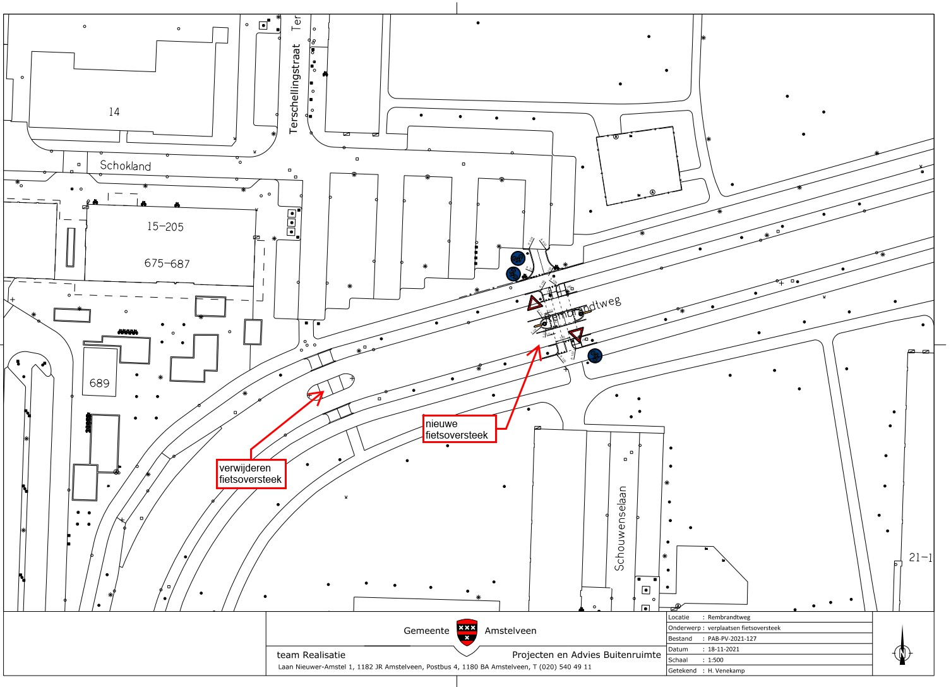

Amstelveen, 1 december 2021
Burgemeester en wethouders van de gemeente Amstelveen,
namens dezen,

mr. J.C.M. Otten
juridisch adviseur verkeer

Mogelijkheid tot het indienen van een bezwaarschrift
Tegen dit besluit kunnen belanghebbenden binnen zes weken na bekendmaking een bezwaarschrift indienen. Het bezwaarschrift moet worden ondertekend. Het bevat ten minste de naam en het adres van de indiener, de dagtekening, een omschrijving van het besluit waartegen het bezwaar is gericht en de gronden van het bezwaar. Zo mogelijk meldt u uw e-mailadres en het telefoonnummer waarop u overdag te bereiken bent.
Het bezwaarschrift richt u aan het College van burgemeester en wethouders van Amstelveen, t.a.v. Juridische zaken, Postbus 4, 1180 BA Amstelveen.
Digitaal bezwaar maken is ook mogelijk. Dit kan via www.amstelveen.nl/bezwaarschrift. Hiervoor moet u wel over een elektronische handtekening (DigiD) beschikken.

Mogelijkheid tot het aanvragen van een voorlopige voorziening
Als u bezwaar maakt, geldt de beslissing nog wel. Wilt u dat het gemeentelijke besluit tijdens uw bezwaarprocedure tijdelijk wordt opgeschort? Dien dan een verzoek om voorlopige voorziening in bij de voorzieningenrechter van de rechtbank. Als de voorzieningenrechter uw verzoek toekent, is het besluit opgeschort.
Een verzoek dient u in bij de Voorzieningenrechter van de Rechtbank Amsterdam, Postbus 75850, 1070 AW Amsterdam. Aan het verzoek zijn kosten verbonden.

